

Haute Ecole de la Province de Liège

Laboratoire de Réseaux et technologie Internet

Projet InPrESAirport

5. Client-Serveur UDP en C/C++ et Java

Professeur : C. Vilvens

Martin Daniel, Zanzero Arnaud

06 Décembre 2017

Groupe 2326

# Echanges de trames vues par Wireshark

Topologie :

* Le serveur tourne sur le port TCP 26027 et UDP 44444, son Ip est 192.168.0.5
* Un client se connecte avec un billet d’avion (111-1), son Ip est 192.168.0.10
* Un autre client se connecte avec un identifiant d’agent (Francois), en localhost

Trames échangées :

## Un premier client se connecte sur le port TCP 26027

La classe représentant la requete LoginGroup est envoyée sous forme sérialisée :

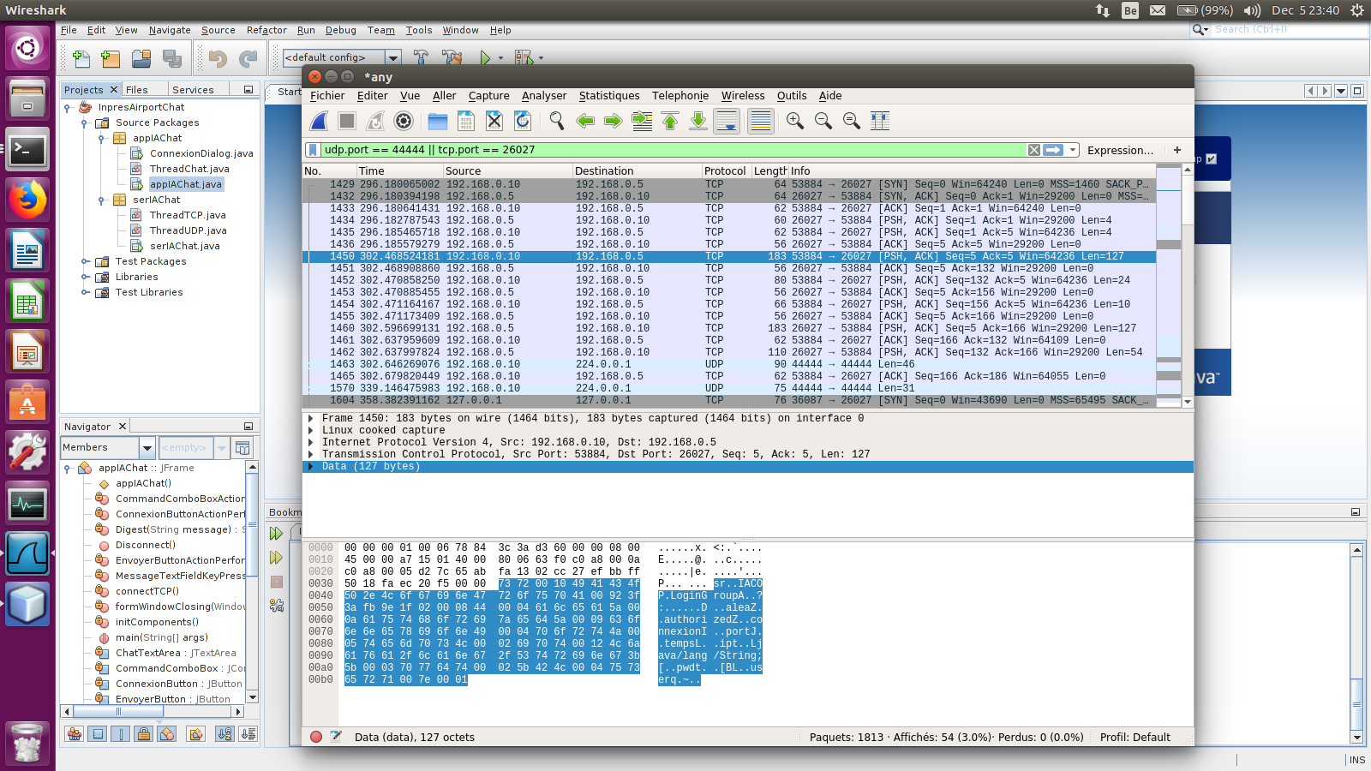

L’identifiant de numéro de billet (111-1) est donc envoyé :

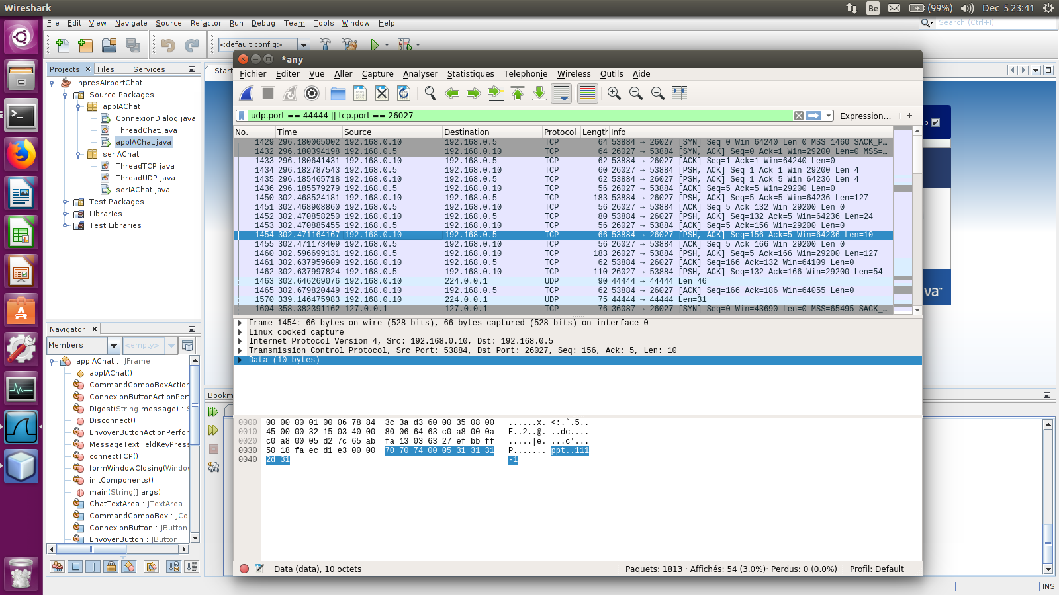

Le serveur accepte ce client et l’autorise à se connecter au chat, le client annonce qu’il participe au chat :

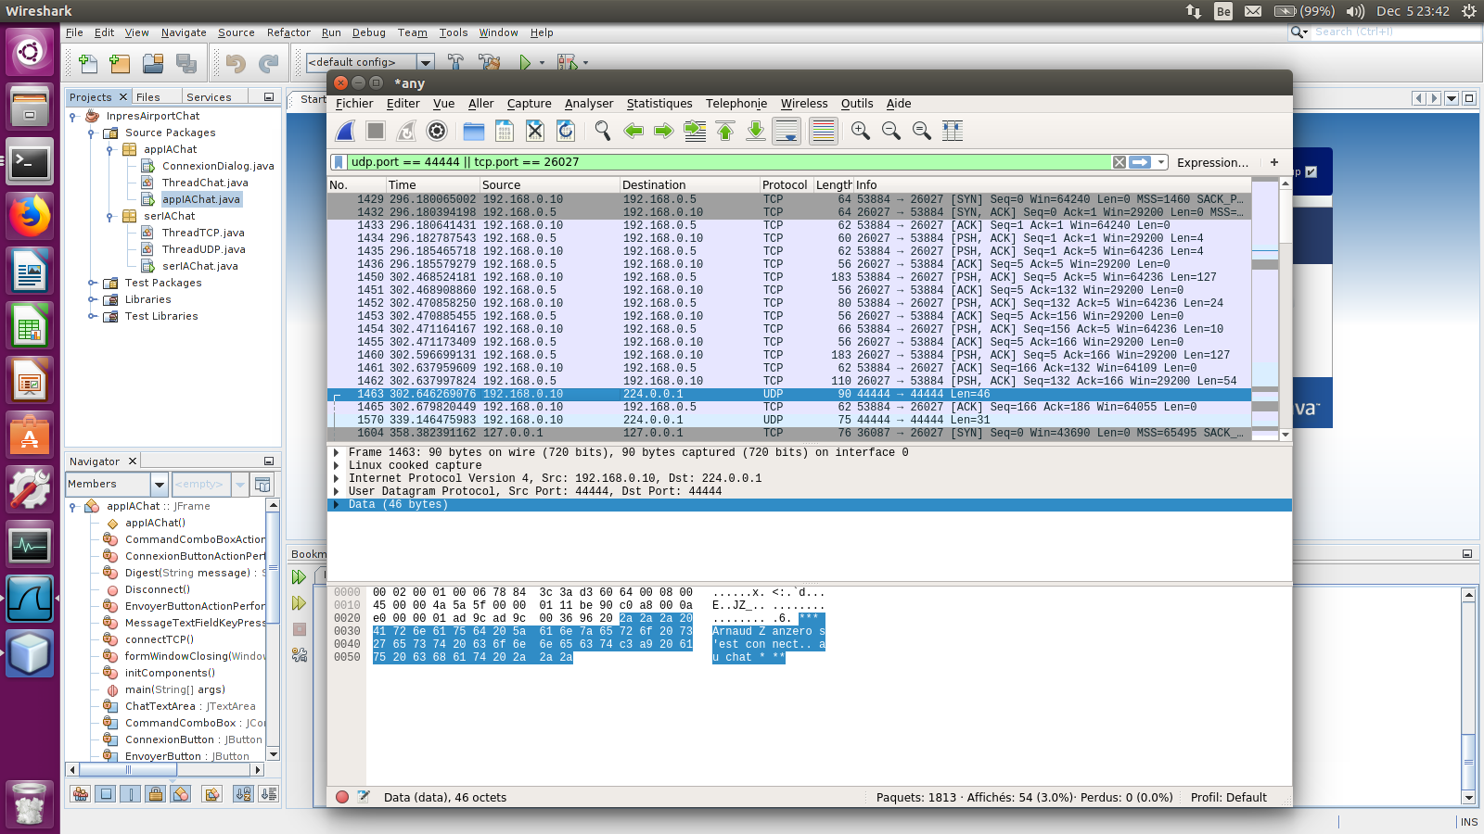

## Un autre client (localhost) se connecte au serveur

La classe représentant la requete LoginGroup est envoyée sous forme sérialisée, ici c’est un agent qui se connecte, il envoye donc son login et mot de passe (hashage salé (SHA-1 avec date et nbr aléatoire)) :

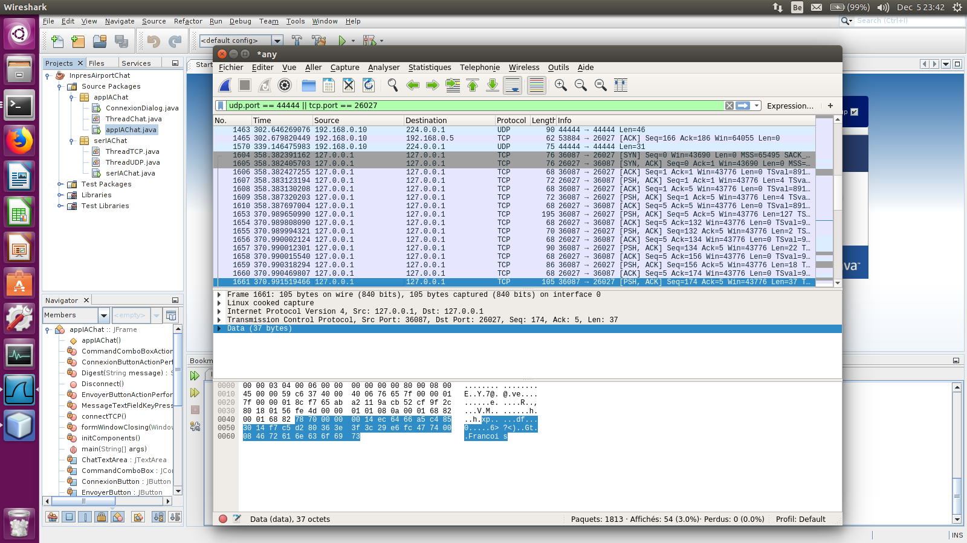

Le serveur accepte ce client et l’autorise à se connecter au chat, le client annonce sa participation.

## Un des clients envoie un message d’information

Pour ce type de message il n’y a pas de contrôle d’intégrité, ce message est de la forme :

<nom_de_client (info)> message

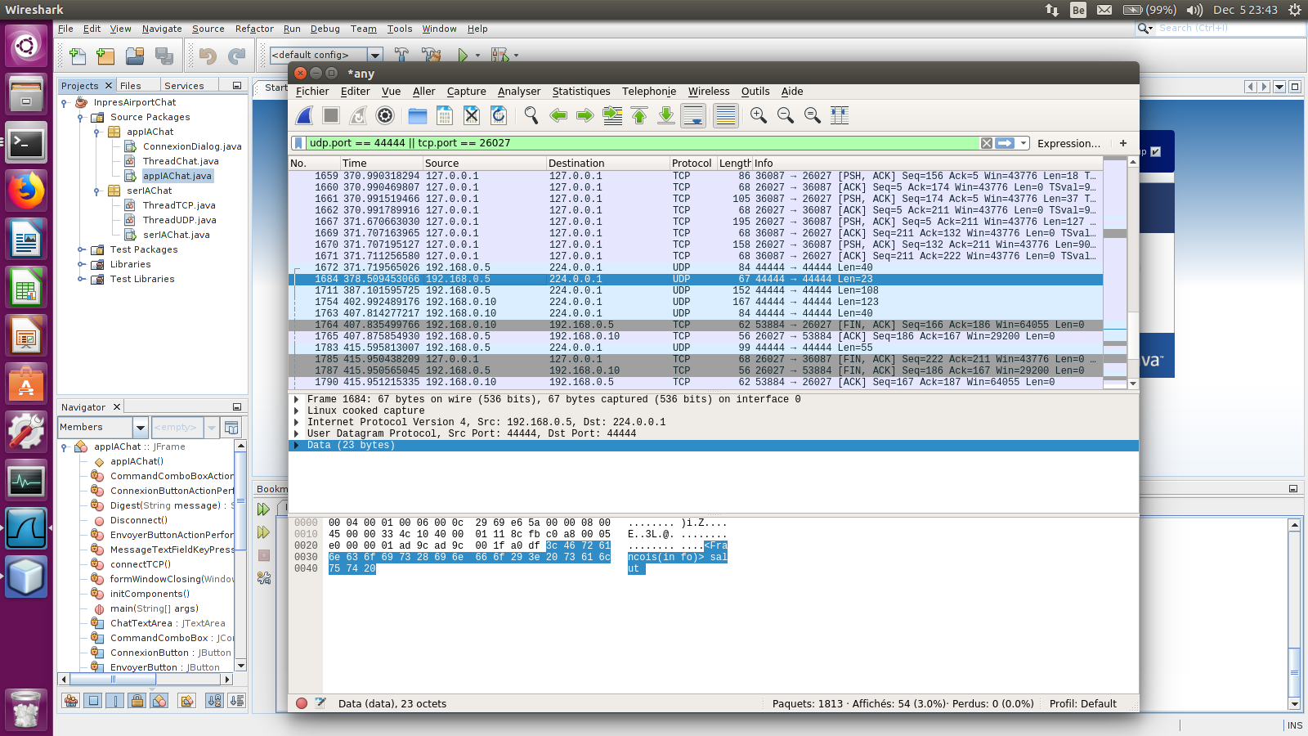

## Un des clients pose une question

Pour ce type de message il y a un contrôle d’intégrité (MD5), ce message est de la forme :

Hash_MD5#< nom_de_client (q=nombre_aleatoire)>message

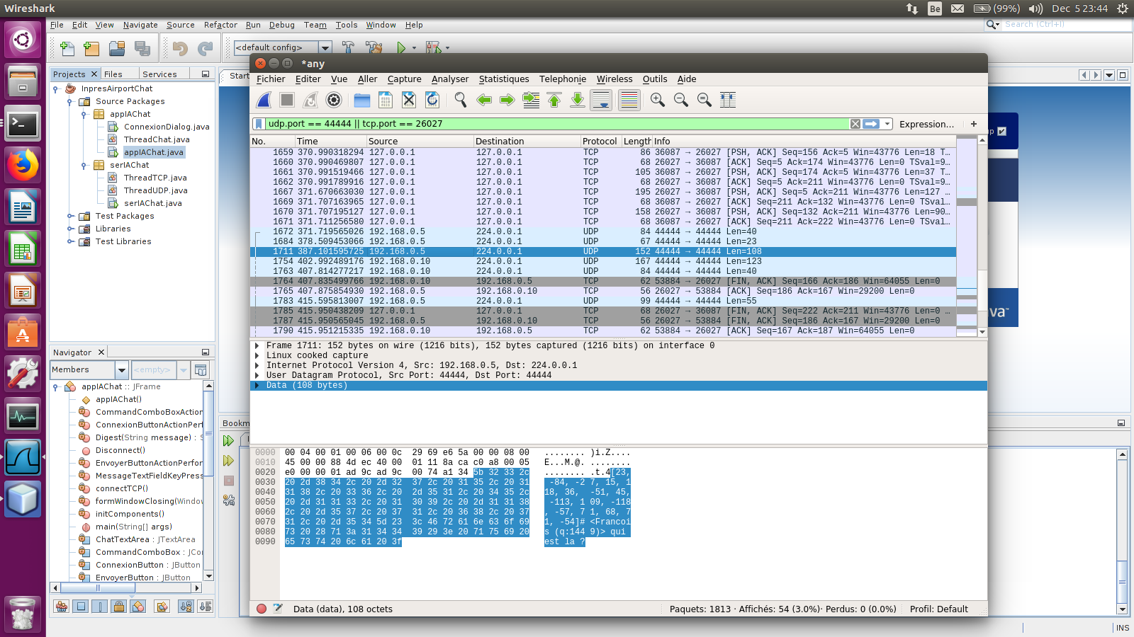

## Un des clients répond à une question

Pour ce type de message il y a un contrôle d’intégrité (MD5), ce message est de la forme :

Hash_MD5#< nom_de_client (r=numero_de_reponse)>message

